Melo Movie: Nhẹ nhàng, chữa lành với Choi Woo Shik - Park Bo Young ngọt dịu
HHT - Choi Woo Shik và Park Bo Young vừa nên duyên với nhau trong "Melo Movie". Quy tụ dàn sao hạng A và được chấp bút bởi biên kịch Lee Na Eun, người từng làm nên thành công của "Our Beloved Summer", tựa phim lãng mạn này có xứng đáng với kỳ vọng của khán giả?
Những người trẻ hiện thực hóa ước mơ
Melo Movie do Choi Woo Shik và Park Bo Young đóng chính vừa chính thức lên sóng, là câu chuyện về những người trẻ khao khát tình yêu và chinh phục ước mơ của mình.
Choi Woo Shik vào vai nhà phê bình phim Ko Gyeom, một người đam mê phim ảnh, từng có ước mơ trở thành diễn viên và đã đóng rất nhiều vai phụ. Park Bo Young vào vai đạo diễn nổi tiếng Kim Mu Bee, người từng rất ghét phim ảnh.
Được anh trai Ko Jun (Kim Jae Wook) nuôi dưỡng sau cái chết của cha mẹ, cậu bé Ko Gyeom từ nhỏ đã tìm đến phim ảnh như một cách để thoát khỏi nỗi đau của thế giới thực. Khi lớn lên, Ko Gyeom không biết chính xác mình muốn làm gì, cậu chỉ biết chắc chắn là công việc ấy sẽ liên quan đến phim ảnh.
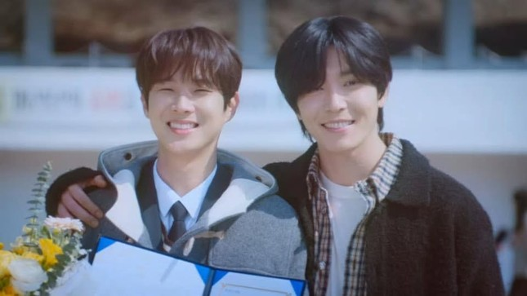
Sở dĩ một người từng ghét phim ảnh như Kim Mu Bee lại lựa chọn trở thành đạo diễn là vì cô muốn thực hiện bộ phim mà bố cô - người từng là một đạo diễn chưa từng có cơ hội làm và chứng minh những thứ có trên phim và đời thực hoàn toàn khác nhau. Mu Bee luôn cho rằng bố cô yêu phim ảnh hơn cô. Họ mang trong mình những vết thương, gặp nhau, chữa lành và truyền động lực cho nhau để bước tiếp.
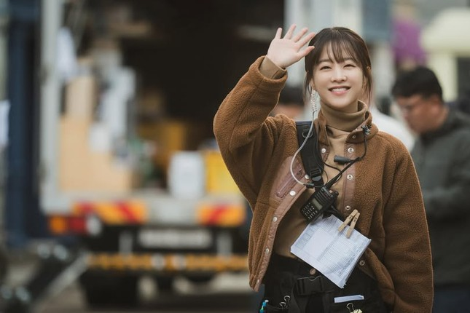
Cảm xúc dành cho phim ảnh quá khác nhau, tưởng chừng cả hai là hai mảnh ghép đối lập, thế nhưng trong một lần làm diễn viên quần chúng tại nơi Mu Bee làm việc, Ko Gyeom đã yêu cô từ cái nhìn đầu tiên. Vậy là hành trình theo đuổi của Gyeom đã bắt đầu. Nhưng khi được Mu Bee chấp nhận tình cảm, anh gần như ngay lập tức lờ cô đi.
5 năm sau, cả hai gặp lại nhau nhưng lần này công việc của họ đã có sự thay đổi. Mu Bee đã làm đạo diễn và đang quảng bá cho bộ phim truyền hình đầu tay của mình, còn Ko Gyeom lúc này đã là một nhà phê bình phim. Cả hai gặp lại nhau và viết tiếp câu chuyện tình yêu còn đang dang dở.
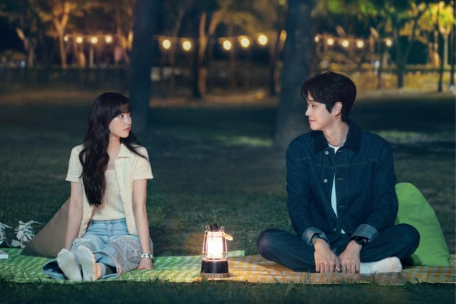
Mãi đến lúc cặp đôi làm lành với nhau ở tập 6, Mu Bee mới biết lí do mà Gyeom lờ cô ở thời điểm đó. Người anh trai Ko Jun đã bị tai nạn xe hơi nghiêm trọng, Gyeom chọn bên cạnh và dành phần lớn thời gian để chăm sóc anh trai. Nhiều khán giả cho rằng, câu chuyện của nhân vật Ko Jun chính là xương sống của bộ phim, người anh trai hy sinh hết mình đã ảnh hưởng rất lớn đến nhân vật chính Ko Gyeom.
Mạch phim ban đầu khá chậm, chỉ sau cái chết của Jun, khi nỗi đau của Gyeom được thể hiện, tiết tấu mới bắt đầu mạnh mẽ hơn, giúp khán giả cảm nhận được sự trưởng thành của Gyeom - từ một chàng trai trẻ yếu đuối, sợ sệt trở thành một người dám đối mặt với cảm xúc của mình.
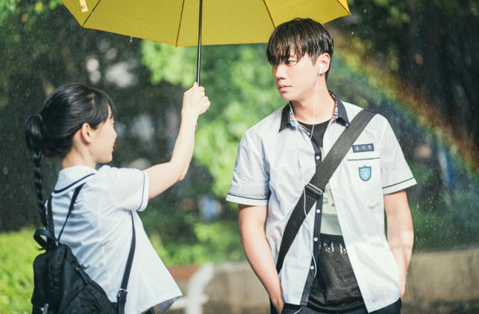
Ngoài cặp đôi chính, chuyện tình phức tạp của cặp đôi phụ Si Jun và Ju A cũng khiến người xem chú ý. Cả hai yêu nhau rồi chia tay, gặp lại rồi thử hàn gắn vài lần nhưng cuối cùng vẫn chọn dừng lại. Quyết định chia tay của cặp phụ được xem là đúng đắn bởi đây là cách để cả hai cùng thay đổi tốt hơn, nó cho thấy rằng đôi khi chỉ tình yêu là không đủ.
Sự kết hợp nền nã hài hòa
Ngay từ khi mới công bố, Melo Movie đã được khán giả chú ý bởi sự kết hợp của bộ đôi diễn viên hàng đầu Choi Woo Shik và Park Bo Young. Dù đều đã bước qua độ tuổi thiếu niên nhưng hai diễn viên chính không làm khán giả cảm thấy "bị sượng" khi đóng giai đoạn học sinh.
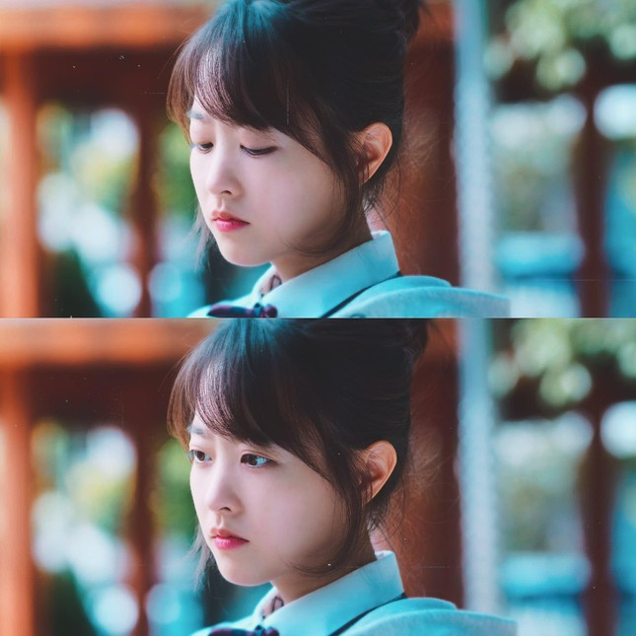
Park Bo Young từng chia sẻ cô sợ sự chênh lệch tuổi tác của mình sẽ ảnh hưởng đến vai diễn, cô không còn đủ tự tin vào diện mạo của mình nếu vào vai học sinh. Thế nhưng thực tế ở Melo Movie, khán giả được thuyết phục hoàn toàn vì diễn xuất và ngoại hình "teen hóa" của Park Bo Young.
Ngoài bộ đôi chính Choi - Park, Melo Movie còn gây ấn tượng bởi có sự tham gia của dàn diễn viên phụ danh tiếng như Jeon So Nee vào vai Son Ju A, Lee Jun Young (Dreaming of a Freaking Fairytale) vai Hong Si Jun, Kim Jae Wook (Death's Game) vào vai người anh trai Ko Jun... Danh tiếng có thể không đều nhau nhưng ai cũng hoàn thành tốt vai trò của mình.

